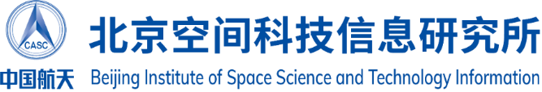
【基本情况】
北京空间科技信息研究所，成立于1984年，隶属于中国航天科技集团有限公司所属中国空间技术研究院，是中国航天领域从事空间软科学研究、专业咨询、信息资源服务和文化传媒业务的专业机构，为中国空间产业政策、重大航天项目论证、空间技术发展、航天器研制提供全方位的决策咨询、智力支持和专业服务。
建所三十余年，所未来发展目标是：成为国内有重要影响力的空间领域软科学研究中心，跻身国内空间领域高端专业智库，及国内一流的国防视觉服务供应商和航天文化内容原创者，打造科技文化融合传媒企业和上市公司。目前，已形成空间技术领域高端智库和一流航天文化创意企业两大主业发展格局。融合基础信息服务、公益性业务，开展面向国家政府、科工局、军队及航天产业、卫星应用产业及广大企业的咨询服务和文化传媒服务，航天文化体验园项目，大型展览业务日益成熟，已建成“拍摄、记录、制作、包装、演示”,的高清声像产品生产线。其中，《中国的航天》白皮书在国内外产生了重要影响；高规格完成科工局《世界航天器大全》；《中国空间科学技术》入选双百期刊，圆满完成载人飞船型号标准化工作，全国载人标委会设立；声像多媒体产品，多次在中央电视台重要栏目播放，以及向中央领导演示汇报。
面向新机遇、新挑战，研究所将发扬“以服务求支持，以贡献求发展”的企业理念，进一步发挥其技术优势，成为国家在空间技术领域有重要影响力的战略智囊机构和软科学研究机构；成为国家航天重大工程及国防建设视觉服务提供商；成为航天文化创意原创者、集成者、内容提供商、品牌经营者。热忱欢迎有志青年加盟，共同谱写中国航天事业更辉煌的篇章！
【需求专业】
航天器总体、机械电子工程、通信与信息系统、可靠性、控制科学与工程、工业管理、金融类、经济法学、数字档案类
【联系方式】
单位地址：北京市海淀区友谊路104号 邮政编码：100094
联系电话：010-68112609 网 址：www.spacetalent.com.cn（网上报名）
联 系 人：王健伟 电子邮件：cast512hr@163.com

